**TRƯỜNG THCS TÙNG THIỆN VƯƠNG**

**MÔN: ĐỊA LÍ - KHỐI 6**

**Tuần 34: từ ngày 10/5/2021 đến 14/5/2021**

**Nộp bài trước: 17g ngày 14/5/2021**

**Chủ đề: BIỂN VÀ ĐẠI DƯƠNG (tiết 2)**

**I. Mục tiêu cần đạt:**

**1. Kiến thức:**

- Học sinh biết được: Độ muối của biển và nguyên nhân làm cho nước biển, đại dương có muối.

- Biết các hình thức vận động của nước biển và đại dương (Sóng, thủy triều, dòng biển) và nguyên nhân của chúng.

**2. Kỹ năng:**

- Phân tích tranh ảnh, lược đồ.

- Kĩ năng sống: kĩ năng thích nghi.

- Kỹ năng tự ôn tập và trả lời nội dung bài học mới.

- Kỹ năng hoàn thành các bài tập trực tuyến.

**3. Thái độ:**

- Có ý thức hệ thống và ôn tập kiến thức khi tự học ở nhà.

- Có ý thức bảo vệ thiên nhiên, môi trường.

- Tinh thần cố gắng học tập, vượt qua mọi thử thách khó khăn để hoàn thành tốt việc học tập của cá nhân.

**4. Trọng tâm:** sự vận động của biển và đại dương.

**II. Nội dung bài học**

**1. Độ muối của nước biển và đại dương**

   - Nước biển và đại dương có độ muối trung bình là 35‰.

   - Nguyên nhân: Do nước sông hòa tan các loại muối từ đất, đá trong lục địa đưa ra.

   - Độ muối trong các biển không giống nhau tùy thuộc vào nguồn nước sông đổ vào biển và sự bốc hơi của nước biển.

   - Độ muối của biển nước ta: 33‰

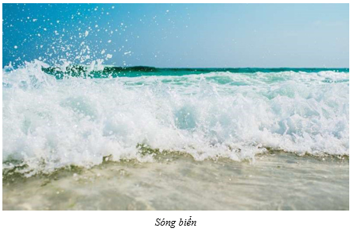

Sóng biển

**2. Sự vận động của nước biển và đại dương**

***a. Sóng***

   - Khái niệm: Sóng biển là sự dao động tại chỗ của nước biển theo chiều thẳng đứng.

   - Nguyên nhân: Chủ yếu là do gió, động đất (sóng thần).

   - Phân loại: Sóng lừng, sóng bạc đầu, ...

   - Lợi ích: Tạo cảnh quan ven biển.

   - Tác hại: Sóng lớn, sóng thần.

***b. Thuỷ triều***

   - Khái niệm: Là hiện tượng nước biển dâng lên, hạ xuống theo chu kì.

   - Nguyên nhân: do sức hút của Mặt Trăng và một phần của Mặt Trời đối với lớp nước biển.

- Phân loại: Bán nhật triều; Nhật triều; Nhật triều không đều.

   - Lợi ích: Giao thông, đánh cá, làm muối, đánh giặc,..

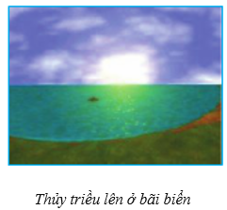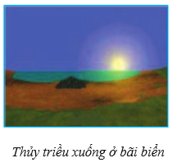   - Tác hại: Xâm ngập mặn, ngập úng,..

***c. Các dòng biển***

   - Khái niệm: Là sự chuyển động thành dòng của nước trong các biển và đại dương.

   - Nguyên nhân: chủ yếu do hoạt động của các loại gió thổi thường xuyên.

   - Phân loại: Dòng biển nóng, dòng biển lạnh.

   - Lợi ích: Tác động đến khí hậu, di cư của sinh vật biển.

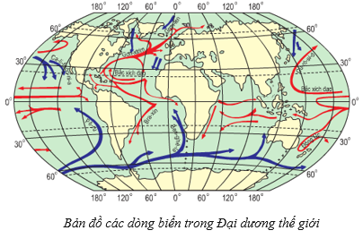   - Tác hại: Nhiễu đoạn thời tiết, …

**III. Bài tập vận dụng**

**Câu 1: Độ muối của biển nước ta bao nhiêu ‰?**

A. 33‰

B. 34‰

C. 35‰

D. 36‰

**Câu 2: Nguyên nhân nào chủ yếu sinh ra sóng?**

A. Núi lửa

B. Động đất

C. Gió

D. Thủy triều

**Câu 3: Trong nước biển và đại dương có muối là do?**

A. Nước sông hòa tan các loại muối từ đất đá trong lục địa đưa ra.

B. Sinh vật sống trong các biển và đại dương đưa ra.

C.  Động đất núi lửa ngầm dưới đáy biển và đại dương sinh ra.

D. Cả A, B, C đều sai

**Câu 4: Nguyên nhân chủ yếu gây ra sóng thần?**

A. Sự thay đổi áp suất của khí quyển.

B. Động đất ngầm dưới đáy biển.

C.  Chuyển động của dòng khí xoáy.

D. Bão, lốc xoáy.

**Câu 5: Nguyên nhân sinh ra thủy triều?**

A. Động đất ở đáy biển.

B. Núi lửa phun.

C. Do gió thổi.

D. Sức hút Mặt Trăng và Mặt Trời.

**IV. Dặn dò:**

- Học sinh ghi kiến thức đã học và làm vào tập Địa.

- Làm bài tập theo link: <https://forms.gle/QmiGtpUjKY3joiAY9>

- Thời gian làm bài từ ngày 10/05/2021 đến 17 giờ ngày 14/05/2021.

- Khi làm bài học sinh nhớ ghi đầy đủ họ và tên, lớp.

- Liên hệ với giáo viên dạy mình nếu có thắc mắc:

**\* Lớp 6/1, 6/4, 6/5, 6/7, 6/9, 6/11 (GV Phan Huỳnh Diệu)**

* Zalo: 0968865744

**\* Lớp 6/2, 6/3, 6/6, 6/8, 6/10, 6/12 (GV Phùng Thị Luyến)**

* Zalo: 0975593457

- Chúc các em hoàn thành bài tốt và đạt kết quả cao nhé!